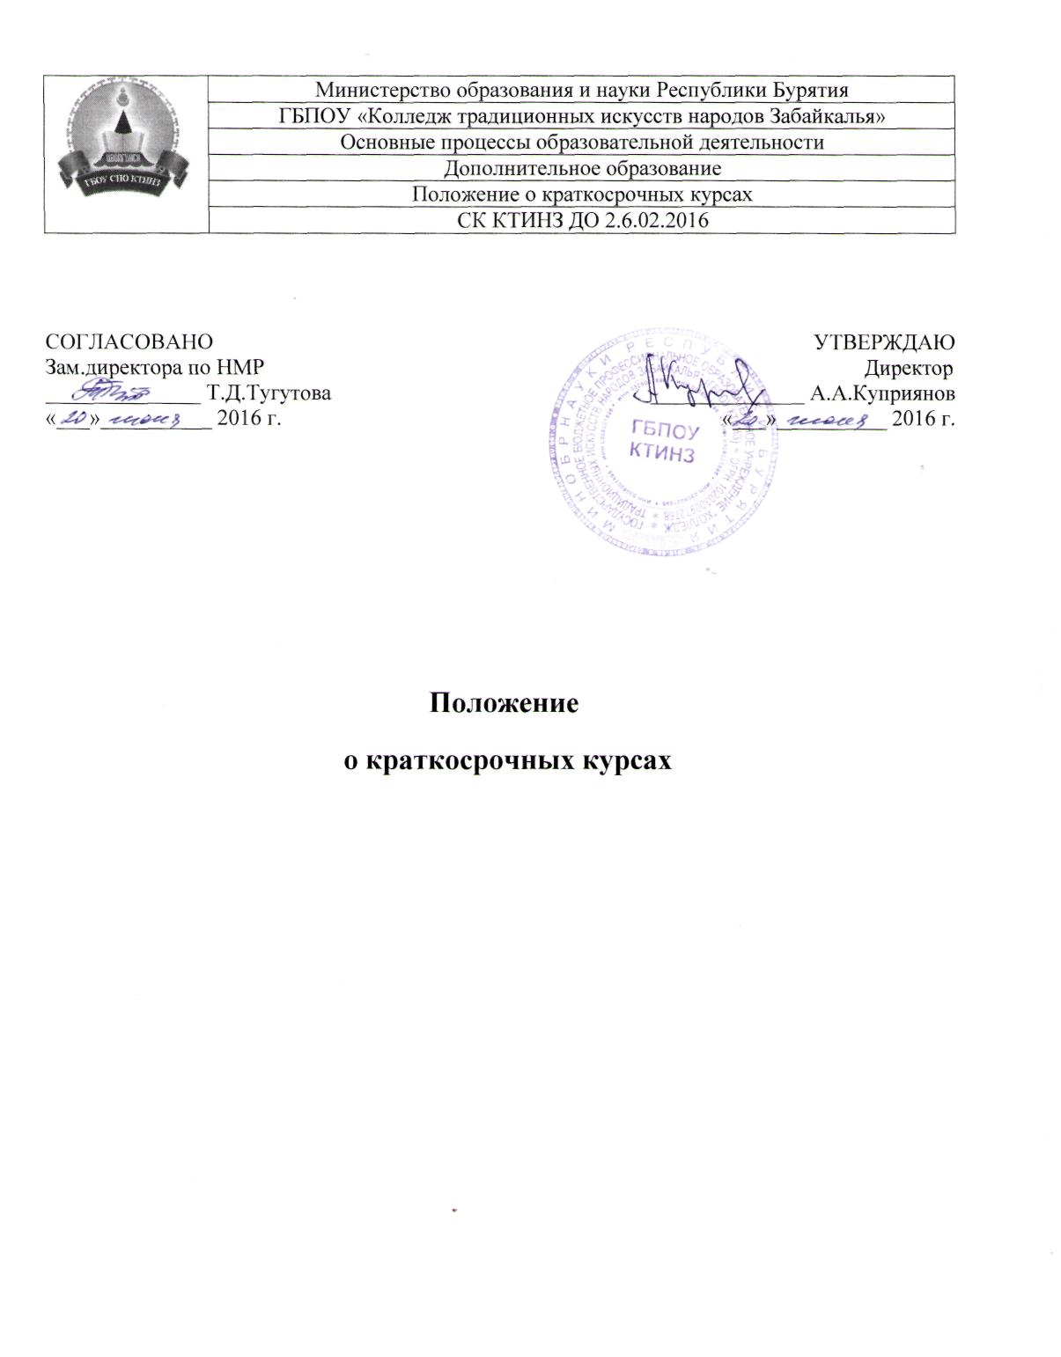

Положение
о краткосрочных курсах

1. Общие положения
1.1. Краткосрочные курсы (далее просто курсы) организуются и ликвидируются приказом директора колледжа.
1.2.Курсы являются структурным подразделением колледжа. Обучение на курсах платное. Курсы относятся к внебюджетной деятельности колледжа.
1.3. Зачисляются данные слушатели в учебные группы сверх нормативного количества слушателей группы приказом, утверждаемым директором колледжа.
1.2. Краткосрочными являются курсы, состоящие из двух или трех предметов общим объемом 72 и более академических часов.
1.3. Курсы работают на основе самоокупаемости, получение прибыли не предусматривают, все полученные денежные средства реинвестируются в общий учебный процесс лицея или в учебную деятельность курсов по усмотрению директора колледжа.

2. Организация учебного процесса.
2.1. Подготовка слушателей курсов ведется по вечерней (очно-заочной) форме обучения в течение учебного года. Продолжительность учебных занятий в целях обеспечения качественной подготовки слушателей может определяться как в академических, так и в астрономических часах.
2.2.Содержание обучения, виды занятий и формы контроля определяются программами, утвержденными в установленном порядке.
2.3. Заведующий центром содействия трудоустройству и профориентации выпускников по согласованию с администрацией колледжа определяет перечень охватываемых курсами предметов, порядок приема слушателей, сроки обучения, количество и наполняемость учебных групп. В период проведения курсов может осуществляться добор слушателей, по их желанию, с последующей дифференциацией платы за обучение. Нормативное u списочное количество слушателей в одной учебной группе не может превышать 25-30 человек в период краткосрочных курсов и 30 человек в период долгосрочных курсов.
2.4. К педагогической работе на курсах привлекаются педагоги колледжа, а также сторонние лица, имеющие соответствующую квалификацию на условиях почасовой оплаты труда.
2.5. На курсы принимаются лица, желающие пройти обучение на них. Слушатели курсов могут заниматься как по полной программе обучения, так и по одной дисциплине, по их желанию, с соответствующей дифференциацией платы за обучение. Слушатели курсов обязаны соблюдать правила внутреннего распорядка колледжа.
2.6. Прием слушателей ведется на договорной основе. Отчисление слушателей курсов производится по их собственному желанию или при нарушении правил внутреннего распорядка колледжа, при этом плата, внесенная слушателем или лицом, представляющим его интересы, не возвращается.
2.7. Порядок пользования слушателями курсов кабинетами, библиотекой, читальным залом, лабораториями и техническими средствами колледжа устанавливается административно - преподавательским составом колледжа.

3. Финансовая деятельность.
3.1. Деятельность курсов осуществляется за счет средств, полученных в качестве платы за обучение от слушателей или лиц, представляющих их интересы.
3.2. Плата за обучение на курсах вносится на счет колледжа полностью или поэтапно.
3.3. Заведующий центром содействия трудоустройству и профориентации выпускников составляет штатное расписание курсов и совместно с экономистом смету на проведение курсов, которые утверждаются директором колледжа.
Стоимость обучения определяется затратным методом, исходя из общего объема учебных часов, наполняемости групп, спроса и предложения на предоставляемые услуги. В течение отчетного периода стоимость обучения может индексироваться в соответствии с изменениями на рынке образовательных услуг, тарифов, уровня зарплаты и т.д., но обязательно до заключения договоров со слушателями.

